- Doplň chybějící číslo
42, 45, 48, 51, 54, __, 60, 63, 68

- Kašpárek počítal, kolik dětí přišlo sledovat loutkovou pohádku. V první řadě sedělo 13 dětí, ve druhé 20, ve třetí také 20 a ve čtvrté jen 5.
Kolik celkem dětí vidělo pohádku?

- Najdi nejmenší výsledek:
35 + 2 = 18 + 20 =
40 – 7 = 92 – 60 =
31 + 4 = 10 + 23 =
38 – 4 = 35 – 4 =

- Myslím si číslo, když k němu přidám 20 a uberu 40 dostanu 51. Jaké číslo jsem si myslela?

- Kolik roků je babičce?
Hana se zeptala babičky, kolik jí je let. Babička odpověděla, že jí chybí 4 roky do sedmdesátky.

- 78 + 2 – 7 – 40 + 6 – 4 + 60 – 4 + 9 – 30 + 8 – 3 + 20 =

- Kolik korun stál nákup? Maminka platila nákup v obchodě padesátikorunou. Prodavačka jí vrátila 2 dvoukoruny a 3 koruny.

- Které číslo je na vrcholu pyramidy?
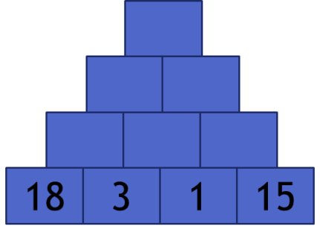
- Roman a Jirka skládali lodičky. Roman jich složil 11. Jirka složil o 6 lodiček více než Roman. Kolik lodiček složili dohromady?

- Maminka koupila 8 rohlíků,1 bagetu, 3 koláče,
1 máslo, 4 koblihy, 2 limonády, 2 housky, 1 chleba a 3 papriky. Kolik kusů pečiva maminka koupila?

19 | 28 | 31 | 43 | 45 | 57 | 58 | 66 | 71 | 82 | 95

Vyber z tabulky správné číslo a doplň ho do hvězdičky na obrázku.
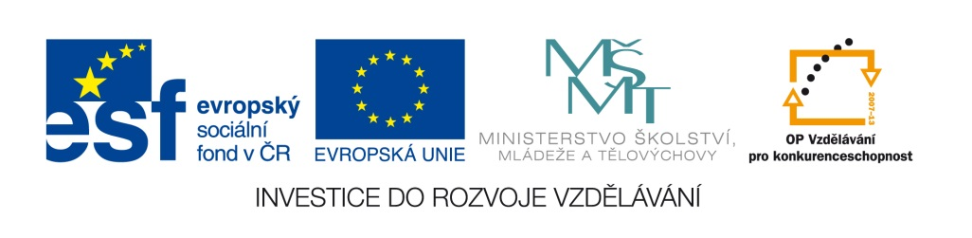
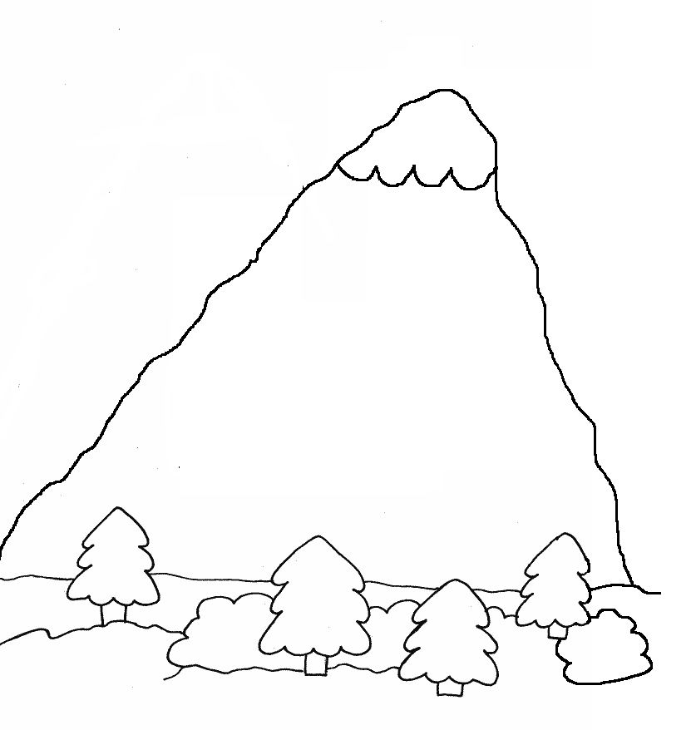
1

